**NGHIÊN CỨU XÂY DỰNG MÔ HÌNH MÔ PHỎNG XE MÁY ĐIỆN**

|  |  |  |
| --- | --- | --- |
|  | ***Sinh viên thực hiện chính:*** | **Nguyễn Đức Tài** |
| ***Ngày, tháng, năm sinh:*** | 01/04/2003 |
| ***Thành viên đề tài:*** | Diệp Sử Hào, Nguyễn Võ Hoài Nam, Thái Huỳnh Quốc Duy |
| ***Giảng viên hướng dẫn*** | ThS. Nguyễn Trung Hiếu |
| ***Số điện thoại liên lạc:*** | 0352219213 |
| ***Địa chỉ email:*** | 21145262@student.hcmute.edu.vn |
|  |  |

**Tóm tắt nội dung đề tài:**

1. **Mục tiêu đề tài**

Mục tiêu của đề tài "Nghiên cứu và xây dựng mô hình mô phỏng xe máy điện" là phát triển một mô hình mô phỏng chính xác và toàn diện cho xe máy điện, giúp hiểu rõ hơn về các yếu tố ảnh hưởng đến hiệu suất và hiệu quả sử dụng năng lượng của phương tiện này. Mô hình bao gồm các thành phần chính như động cơ điện, pin, hệ thống điều khiển và các cảm biến, cùng với các phương trình toán học mô tả hoạt động và tương tác giữa các thành phần này. Bên cạnh đó, mô hình mô phỏng sẽ được kiểm thử và hiệu chỉnh để đảm bảo độ chính xác khi so sánh với dữ liệu thực tế.

Kết quả của đề tài sẽ cung cấp cơ sở khoa học và kỹ thuật cho việc cải tiến thiết kế và phát triển các dòng xe máy điện mới, góp phần vào việc thúc đẩy sử dụng phương tiện giao thông ngày càng bền vững và thân thiện hơn với môi trường.

1. **Tính mới và tính sáng tạo**

Hiện nay, xe máy điện ngày càng được ưa chuộng nhờ tính thân thiện với môi trường và hiệu quả sử dụng năng lượng. Tuy nhiên, các mô hình mô phỏng xe điện trên thế giới chủ yếu được thiết kế theo điều kiện giao thông của các nước phát triển, nơi có hạ tầng và thói quen sử dụng khác biệt so với Việt Nam, dẫn đến việc ứng dụng tại Việt Nam chưa thực sự hiệu quả.

Trước thực tế này, nhóm đã nghiên cứu và xây dựng một mô hình mô phỏng xe máy điện, tập trung tối ưu hóa hiệu suất, tiết kiệm năng lượng và cải thiện độ bền trong điều kiện giao thông Việt Nam. Mô hình này không chỉ phục vụ nghiên cứu phát triển xe máy điện trong nước mà còn mở ra tiềm năng ứng dụng thực tiễn, giúp nâng cao hiệu quả hoạt động và tuổi thọ của xe máy điện trên thị trường Việt Nam.

1. **Kết quả nghiên cứu**

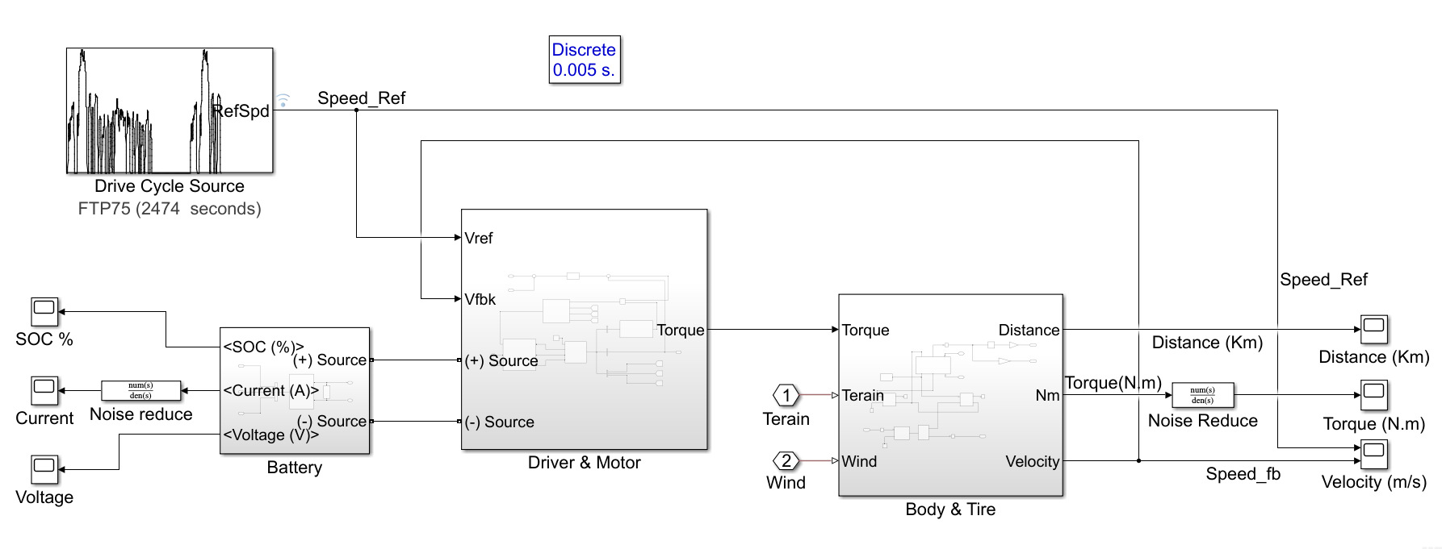

Hình 1. Sơ đồ khối mô hình trên phần mềm Matlab / Simulink

Hoàn thành mô phỏng xe máy điện với các khối mô phỏng chi tiết bao gồm hệ thống điều khiển, bộ pin, khung xe và lốp xe, đáp ứng các đặc điểm phương tiện giao thông tại Việt Nam. Mô hình có thể đánh giá hiệu suất động cơ, mức tiêu hao năng lượng dưới các điều kiện vận hành khác nhau.

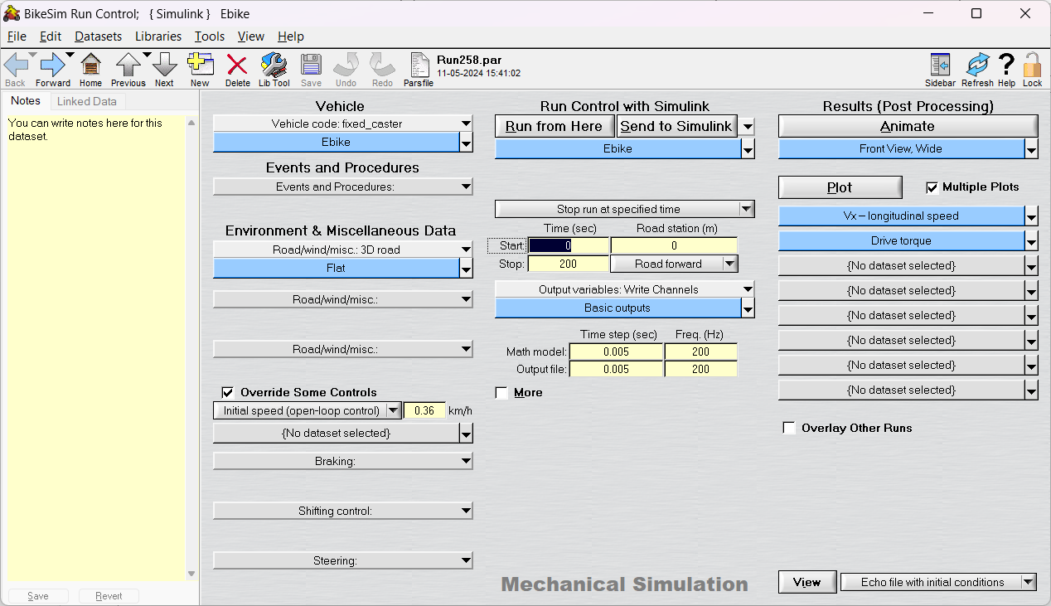

*Hình 2. Giao diện tuỳ chỉnh thông số cho xe máy mô phỏng*

Hệ thống cho phép sử dụng linh hoạt trong các trung tâm nghiên cứu hoặc các trường đại học, góp phần thúc đẩy nghiên cứu xe máy điện trong nước, giúp thu thập dữ liệu vận hành và có thể được điều chỉnh qua ứng dụng trên máy tính.

*Hình 3. Kết quả mô phỏng vận tốc xe*

*Hình 4. Quãng đường xe di chuyển được và dung lượng pin tiêu hao*

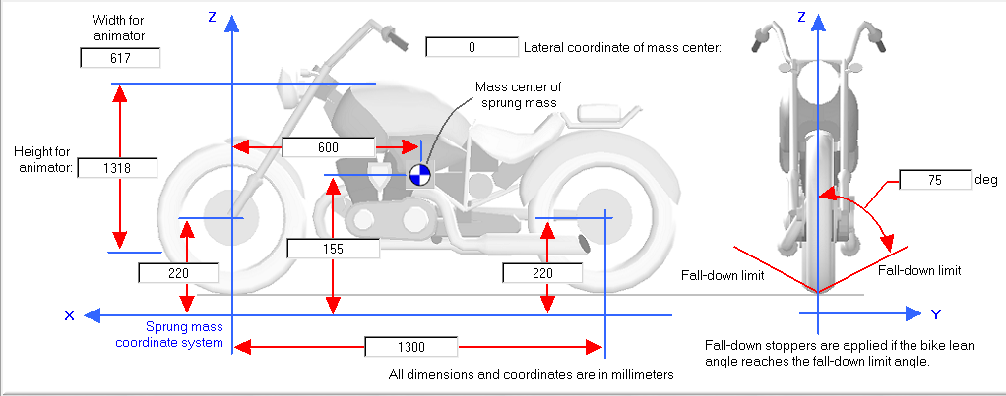

Hình 5. Thông số kỹ thuật của xe mô hình trong chương trình

1. **Đóng góp về mặt kinh tế-xã hội, giáo dục và đào tạo, an ninh quốc phòng và khả năng áp dụng thực tế**

Đề tài khi áp dụng thực tế sẽ góp phần phát triển thị trường xe máy điện trong nước, từ đó giảm sự phụ thuộc vào các phương tiện chạy xăng, góp phần bảo vệ môi trường và tiết kiệm chi phí nhiên liệu. Với khả năng áp dụng rộng rãi nhờ chi phí hợp lý và hiệu quả cao, mô hình mô phỏng xe máy điện giúp tăng cường nghiên cứu và phát triển trong các trường đại học, trung tâm đào tạo, hỗ trợ sinh viên và các nhà nghiên cứu thực hành trên công nghệ mới. Về mặt an ninh quốc phòng, việc phát triển xe máy điện bền bỉ, tiết kiệm năng lượng cũng mở ra tiềm năng ứng dụng trong các hoạt động quốc phòng và an ninh khi cần đến phương tiện di chuyển linh hoạt, ít gây tiếng ồn.

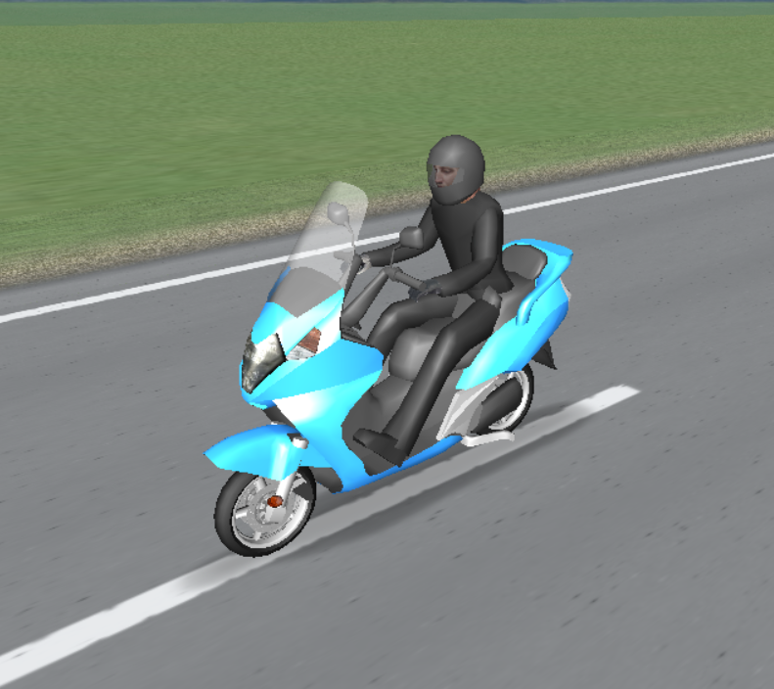

*Hình 6. Hình ảnh mô phỏng của mô hình*

1. **Công bố khoa học từ kết quả nghiên cứu của đề tài**